"Все мыши любят сыр", мюзикл театра "Синяя Птица" в "Мюзик-Холле", СПб

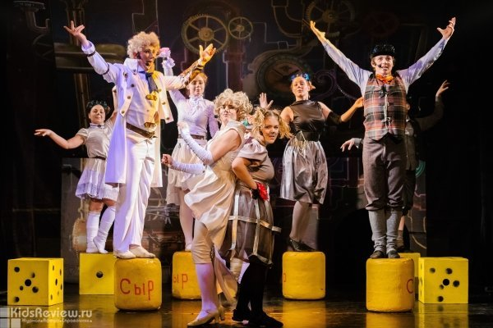

"Все мыши любят сыр" - мюзикл для всей семьи **по пьесе**венгерского драматурга Дюлы Урбана. Это история о двух **влюбленных** - сером мышонке и белой мышке, семьи которых никак не могут найти общий язык друг с другом.

Страсти между враждующими развернутся на сыроварне: артисты театра "Синяя птица" расскажут зрителям о непослушных детях и о родителях, которые не прислушиваются к своим чадам, а еще о загадочном **коте-чародее,** хранящем собственную мышиную тайну.

Но несмотря на все сложности и препятствия, все **закончится хорошо,** и семьи серых и белых мышей найдут то, что их объединяет.

Продолжительность: 1 час 20 минут.

Санкт-Петербург, Александровский парк, д. 4

500-800 руб.

**01 ноября в 12:00**

# "Сказка про Емелины чудеса и Царевну Несмеяну", спектакль для детей от 3 лет в театре "На Неве", СПб

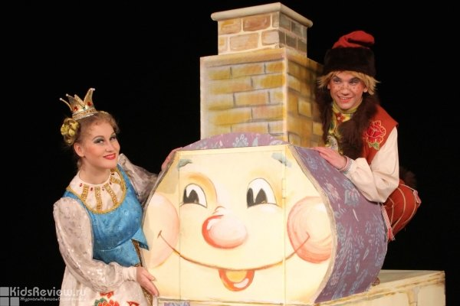

"Сказка про Емелины чудеса и Царевну Несмеяну" - сказка для семейного просмотра **с детьми от 3 до 10 лет**. В постановке заняты преимущественно молодые актеры и балетная труппа театра "На Неве".

Оригинальные костюмы и декорации выполнены **в стилистике палехской миниатюры**. В спектакле много юмора, танцевальных номеров, русской народной плясовой, ярмарочной музыки. Продолжительность: 1 час 20 минут.

Санкт-Петербург, Советский переулок, д. 5

от 400 руб.

**02 ноября в 12:00**

# "Отважный поросенок Фунтик", спектакль для детей от 4 лет в театре "Плоды Просвещения", СПб

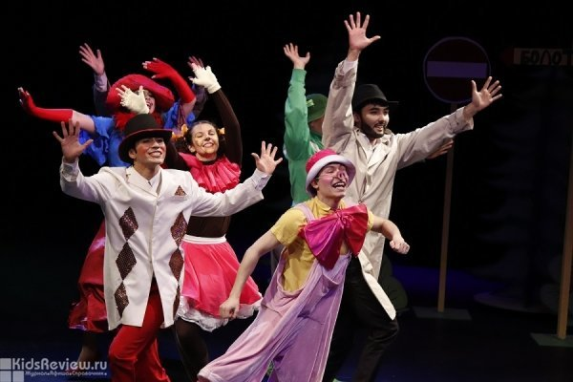

Театр "Плоды Просвещения" приглашает **детей от 4 до 10 лет** и их родителей на музыкальный спектакль "Отважный поросенок Фунтик", поставленный по мотивам сказки Валерия Шульжика "Четвертый поросенок".

Продолжительность: 1 час.

Санкт-Петербург, проспект Энгельса, д. 154 (ТРК "Гранд Каньон", 3 этаж)

500-800 руб.; дети до 5 лет могут пройти по одному билету с одним сопровождающим взрослым при условии, что ребенок не занимает отдельное место

**04 ноября в 12:00**

# "Храбрый мальчик и великан", спектакль театра "Кукольный формат" в Санкт-Петербурге

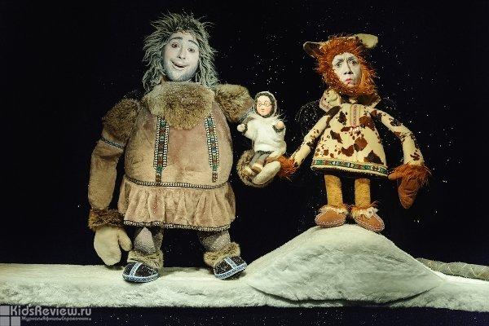

["Храбрый мальчик и великан"](http://www.kukfo.ru/velikan) - это сказка про мальчика, отправившегося искать счастье для всех людей. По пути он встретит новых друзей, поможет Рыбке, Птичке и Лисичке и одолеет Глупого великана и его Злую жену.

Продолжительность: 1 час, без антракта.

Санкт-Петербург, ул. Пушкинская, д. 19

500 руб. (входной билет в будни), 1350 руб. (семейный билет в будни), 600 руб. (входной билет в выходные), 1500 руб. (семейный билет в выходные)

**07 ноября в 12:00**

# "Белоснежка и семь гномов", балет Академии балета Владислава Курамшина в театре "Плоды Просвещения", СПб

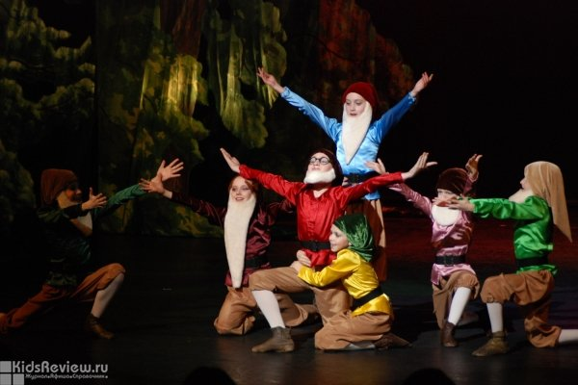

Балет "Белоснежка и семь гномов" на музыку Сен-Санса, Массне, Дворжака и Оффенбаха. Принимают участие артисты театра балета "Хореографические миниатюры" и учащиеся Академии балета, лауреаты различных международных и всероссийских конкурсов. Спектакль сопровождается видеорядом.

Для всей семьи. Продолжительность: 50 минут.

Санкт-Петербург, проспект Энгельса, д. 154 (ТРК "Гранд Каньон", 3 этаж)

500-800 руб., для детей до 5 лет вход бесплатный (без предоставления отдельного места)

**08 ноября в 12:00**

# "Палочка-выручалочка", детский спектакль театра "Бродячая собачка" в "Плодах Просвещения", СПб

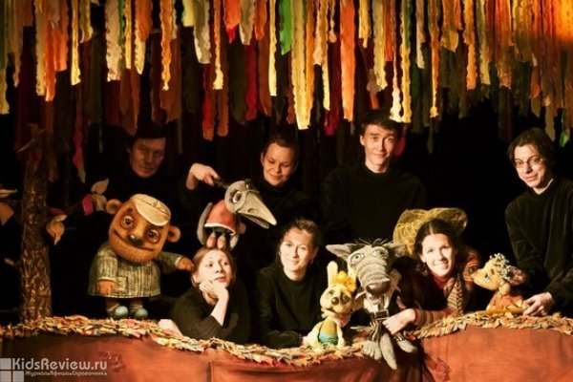

Спектакль по мотивам сказок Владимира Сутеева "Яблоко" и "Палочка-выручалочка" для детей от 3 лет театра "Бродячая собачка".

Продолжительность: 50 минут.

Санкт-Петербург, проспект Энгельса, д. 154 (ТРК "Гранд Каньон", 3 этаж)

500-800 руб.; дети до 5 лет могут проходить по одному билету с одним сопровождающим при условии, что ребенок не занимает отдельное место

**14 ноября в 11:00**

"Принцесса и Трубочист", спектакль для детей от 5 лет в театре "Плоды Просвещения", СПб

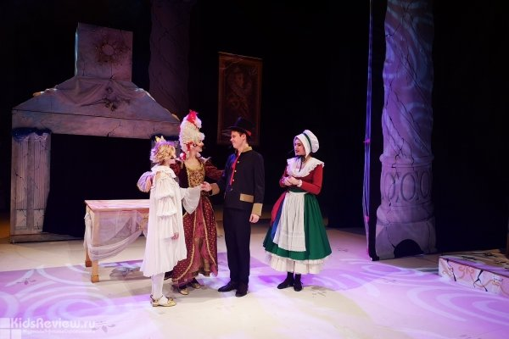

"Принцесса и Трубочист" - музыкальный спектакль для детей от 5 лет и их родителей, поставленный по мотивам сказок Х.К. Андерсена.

Продолжительность: 1 час 10 минут.

Санкт-Петербург, проспект Энгельса, д. 154 (ТРК "Гранд Каньон", 3 этаж)

500-800 руб.

**15 ноября в 16:00**

# "История о глупом мышонке", спектакль для детей от 3 до 8 лет в театре "Плоды Просвещения", СПб

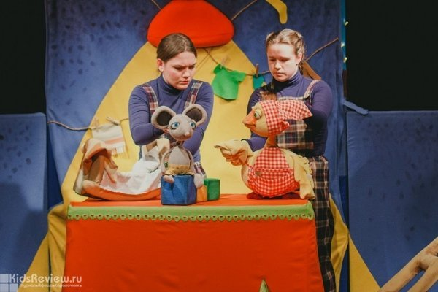

"История о глупом мышонке" - кукольный спектакль по мотивам произведения С.Я. Маршака для детей от 3 до 8 лет.

Продолжительность: 35 минут.

Санкт-Петербург, проспект Энгельса, д. 154 (ТРК "Гранд Каньон", 3 этаж)

500-600 руб.; дети до 5 лет могут проходить бесплатно в сопровождении взрослого при условии, что ребенок не занимает отдельное место

**21 ноября в 11:00**

# "Лебединое озеро", балет для всей семьи в театре "Плоды Просвещения" в Санкт-Петербурге

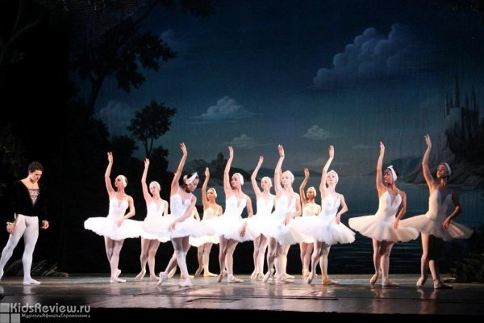

"Лебединое озеро" - балет на известную музыку П.И.Чайковского для семейного просмотра с детьми от 3 до 12 лет.

Продолжительность: 1 час.

Санкт-Петербург, проспект Энгельса, д. 154 (ТРК "Гранд Каньон", 3 этаж)

500-800 руб.; дети до 3 лет могут проходить по одному билету с одним сопровождающим при условии, что ребенок не занимает отдельное место

**21 ноября в 15:00**

# "Мойдодыр", спектакль для детей от 4 до 10 лет в театре "Плоды Просвещения", СПб

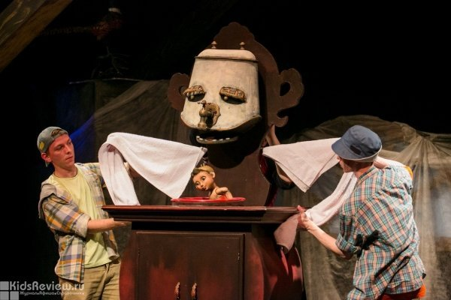

"Мойдодыр" - кукольный спектакль для малышей от 3 лет по мотивам одноименной сказки К. Чуковского в постановке театра кукол "Бродячая собачка".

Продолжительность: 45 минут.

Санкт-Петербург, проспект Энгельса, д. 154 (ТРК "Гранд Каньон", 3 этаж)

500-800 руб.; дети до 5 лет могут проходить по одному билету с одним сопровождающим при условии, что ребенок не занимает отдельное место

**22 ноября в 12:00**

# "Подарок для мамы", спектакль для детей от 3 до 5 лет в театре "Плоды Просвещения", СПб

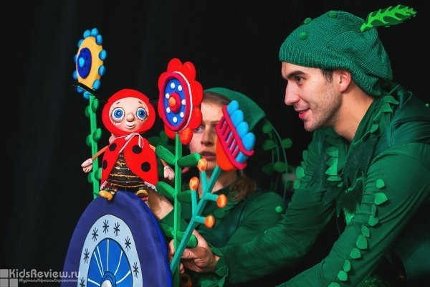

"Подарок для мамы" - кукольный спектакль о крошечной божьей коровке для малышей от 3 до 5 лет. Продолжительность: 45 минут.

Предварительная запись не требуется.

Санкт-Петербург, проспект Энгельса, д. 154 (ТРК "Гранд Каньон", 3 этаж)

500-800 руб.; дети до 5 лет могут проходить по одному билету с одним сопровождающим взрослым при условии, что ребенок не занимает отдельное место

**28 ноября в 11:00**

# "Три поросенка", спектакль "Первушинъ-театра" для дошкольников в "Плодах Просвещения", СПб

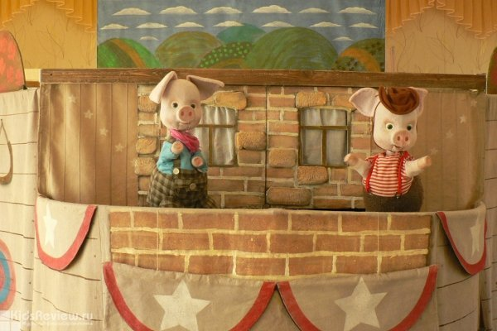

"Три поросенка" - кукольный спектакль в стиле кантри по мотивам знаменитой английской сказки о братцах Хилли, Билли и Вилли для детей от 3 до 5 лет.

Продолжительность: 40 минут.

Санкт-Петербург, проспект Энгельса, д. 154 (ТРК "Гранд Каньон", 3 этаж)

500-800 руб.; дети до 5 лет могут проходить по одному билету с одним сопровождающим при условии, что ребенок не занимает отдельное место

**29 ноября в 12:00**